Бөлім тақырыбы: Музыка өнері және қазақтың киелі домбырасы |  | Мектеп:
Күні: |  | Мұғалімнің аты-жөні:
Сынып: 7 |  | Қатысқан оқушылар саны: | Қатыспағандар:
Сабақтың тақырыбы: |  | Қазақ музыка өнерінің арналары
Оқу бағдарламасына сәйкес оқыту мақсаттары |  | 7.1.4.1 мәтін тақырыбы, сөйлеушінің дауыс ырғағы мен сөйлеу мәнері арқылы негізгі ойды анықтау;  7.4.3.1 фразеологизм, мақал-мәтелдердің эмоционалды мәнін, көркемдік ерекшеліктерін түсініп қолдану.
Сабақтың мақсаттары |  | Барлық оқушылар: тыңдалған мәтіндегі негізгі ойды анықтайды, фразеологизмдердің мәнін түсініп қолданады;  Көптеген оқушылар: сөйлеушінің дауыс ырғағы мен сөйлеу мәнері арқылы негізгі ойды анықтайды, фразеологизмдерге мысал келтіреді;  Кейбір оқушылар: мәтін тақырыбы, сөйлеушінің дауыс ырғағы мен сөйлеу мәнері арқылы негізгі ойды анықтайды, фразеологизм, мақал-мәтелдерді өз шығармащылығында қолданады.
Жоспар
Сабақтың кезеңі/ уақыт | Педагогтің әрекеті |  |  |  | Оқушының әрекеті |  | Бағалау | Ресурстар
Сабақтың басы | І. Ұйымдастыру:  -оқушылардың сабаққа қатысын тексеру;  - сабақ мақсатымен таныстыру.  Қызығушылықты ояту  Оқушыларға сабақтың тақырыбын болжатуға бірнеше суреттер ұсынылады.  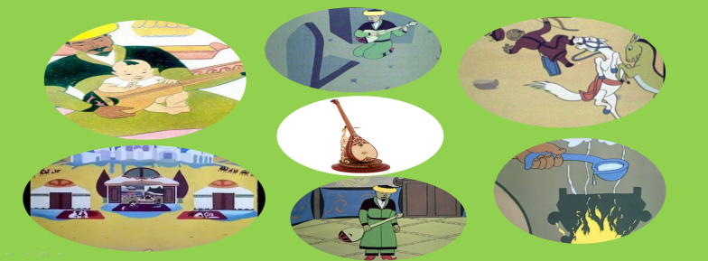  Оқушылар пікірлері тыңдалады. Сабақ тақырыбын тапқан оқушы жұлдызшамен бағаланады.  Дескриптор:  - Суреттер арқылы сабақ тақырыбын болжайды; |  |  |  | Оқушылармен сәлемдесіп, зейінін сабаққа аудару.  Оқушыларға сабақтың тақырыбын болжатуға бірнеше суреттер ұсынылады. |  | ҚБ  ҚБ
Сабақтың соңы Рефлексия | Тыңдалым тапсырмасы.  Мәтінді тыңдап, тақырыбы, құрылымы және тілдік ерекшелігін 3-тапсырма мәтінімен салыстырыңдар.  Бағалау критерийі таныстырылады:  1-мәтін  2-мәтін. Мәтіндегі қою қаріппен берілген сөздер мен фразеологизмдерді синонимдерімен ауыстырып баяндаңдар. Ауыстырған сөздерді дәптерге жазыңдар.  1-мәтін Мәтіндердің идеясы 2-мәтін  Тілдік ерекшелігі  Қорытынды  Дескриптор:  - екі мәтінді салыстырады, идеялық мазмұнын анықтайды;  - мәтіннен фразеологизмдерді анықтап, синонимдерімен алмастырып баяндайды;  - «Төрт сөйлем» тәсілі бойынша берілген мәтіндердегі ойды қорытындылайды.  ҚБ  ТЫҢДАЛЫМНАН КЕЙІН  Деңгейлік тапсырмалар.  1-деңгей. Мәтін мазмұнына сай 2-3 фразеологизм жазыңдар.  2-деңгей. Өткен сабақпен ортақ ойды анықтап, кластерге түсіріңдер.  3-деңгей. Қобыздың қасиеттері туралы ойтолғау жазыңдар.  Бағалау критерийі Дескриптор  Фразеологизмдердің эмоционалды мәнін, көркемдік ерекшеліктерін түсініп қолданады. мәтін мазмұнына сай фразеологизмдер жазады.  ортақ ойды анықтап, кластерге түсіреді.  қобыздың қасиеттері туралы ойтолғау жазады.  Жұптар бір-біріне жұлдызша беру арқылы бағалайды.  ЖЖ. Оқушылар жұптаса отырып жазба жұмыстарын тексереді |  |  | Мәтінді тыңдап, тақырыбы, құрылымы және тілдік ерекшелігін 3-тапсырма мәтінімен салыстырыңдар.  Екі мәтінді салыстырады, идеялық мазмұнын анықтайды;  Мәтіннен фразеологизмдерді анықтап, синонимдерімен алмастырып баяндайды;  «Төрт сөйлем» тәсілі бойынша берілген мәтіндердегі ойды қорытындылайды.  Деңгейлік тапсырмалар орындайды.  Оқушылар жұптаса отырып жазба жұмыстарын тексереді. |  | ҚБ  ҚБ |  | Жапсырма жұлдызшалар  (http://malimetter.kz/kobyz-dasturi)  А4 форматты қағаздар
Сабақтың соңы Рефлексия | Ризамын- Ойланамын- Түзетемін- |  |  |  |  |  |  | стикер

